勐海县人民政府金融办公室
简 报
（第 27 期）

勐海县人民政府金融办公室 2019年8月5日

强化金融服务实体经济 促进县域经济稳健发展
——勐海县开展金融服务地方经济专题调研

为认真贯彻落实“不忘初心、牢记使命”主题教育，增强金融服务实体经济能力，守住不发生系统性金融风险的底线，促进县域经济稳健发展。7月31日，勐海县金融办联合人行勐海县支行、县科工信局组成调研组采取实地走访、召开座谈会方式围绕金融服务实体经济，金融风险防控，金融改革情况等开展金融服务地方经济发展调研。
调研组一行先后到勐海晋德茶业有限公司、西双版纳渔益农业科技有限公司进行实地走访，了解企业发展现状，融资需求以及金融机构服务实体经济情况、扶贫再贷款政策资金运用情况。
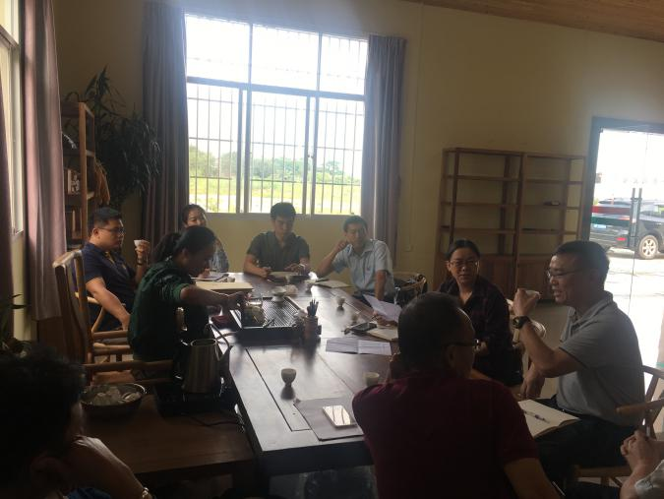
实地调研结束后，县金融办主持召开调研座谈会暨政银企对接会。县财政局、人行勐海县支行、县科工信局等相关职能部门及县内7家银行业金融机构、2家保险机构、1家州级融资担保机构负责同志、业务人员及近期统计有融资需求和扶贫再贷款政策资金运用较好的7户企业代表共计31人参加会议。
县金融办首先对现阶段开展金融服务地方经济发展调研暨政银企业对接会的目的意义进行强调，此次会议既是共同分析研究金融如何更好地服务地方经济发展，也是强化民营小微企业服务的重要举措，为政银企三方搭建一个交流、互信、合作的平台，展现经济新常态下各方的责任担当。
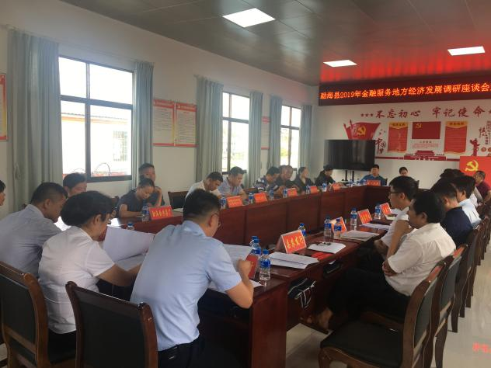
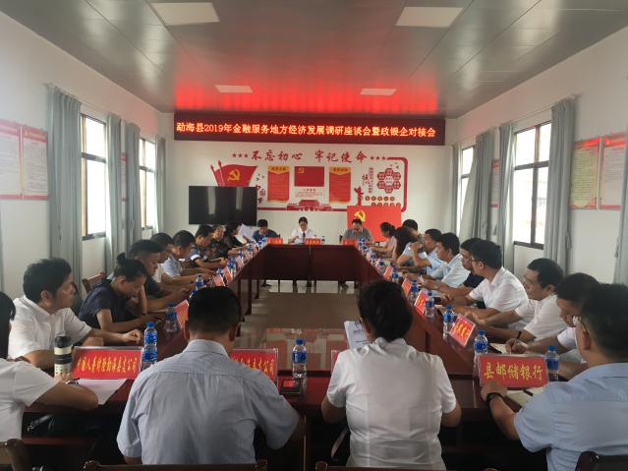
座谈中，人行勐海县支行通报2019年上半年我县金融服务地方经济发展情况、存在的问题及下一步工作重点。县财政局、县科工信局、各银行业金融机构、保险机构、州融资担保有限责任公司负责同志及企业代表展开热烈的讨论。对金融如何服务实体经济、如何改进提升我县金融工作等方面提出许多宝贵的意见和建议。同时，各银行业金融机构、州融资担保有限公司分别从各自总体发展情况、服务优势、产品特色、贷款政策（担保政策）、流程等相关内容作了介绍。参会的融资需求企业与银行、担保公司、相关职能部门进行了互动交流。对企业代表提出的相关问题，银行、担保公司、相关职能部门都给予了解答。
会议认为，全县金融机构紧紧围绕县委县政府经济社会发展目标，为经济稳增长和供给侧结构性改革积极营造适宜的金融环境。全县金融信贷总量保持稳步增长，截至6月末，全县银行业金融机构人民币各项存贷款余额181.64亿元，同比增速9.68 %。金融服务实体经济能力有待加强、信用风险防控工作任重道远。
会议指出，要持续强化政银企合作，三者之间要有效整合，构建政府组织协调引导、金融机构改革创新服务、企业诚信经营发展的合作机制，才能保证我县经济平稳、健康、可持续发展。
会议强调，全县各金融机构和相关部门要树立“四个意识”，围绕“不忘初心、牢记使命”主题教育，坚持稳中求进工作总基调，牢牢把握服务实体经济、防控金融风险、深化金融改革“三大任务”，增强金融服务主动性，增强忧患意识，开拓创新，着力提升金融服务实体经济能力、打好防控金融风险攻坚战、持续深化金融改革。
本次调研，为进一步提升全县金融工作，推动县域经济稳健发展起到促进作用。

抄报：州财政局（金融办），县委办，县人大办，县政府办，县政协，县纪委。
抄送：县科学技术和工业信息化局，人民银行勐海县支行，县内银行业金融机构。
勐海县人民政府金融办公室 2019年8月5日印发

